CURRICULUM VITAE

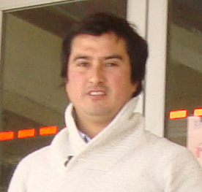

Datos Personales

Nombre Luis Ernesto Madriaga Quezada
RUT : 14.203.157-4
Dirección : Villa Don Mateo IV, Pasaje Santa Graciela 1838, Rancagua
Teléfono : (8)2599344- (6)5409257-
e-mail : ernesto.madriaga@gmail.com
Fecha de Nacimiento : 03 de Octubre de 1981
Lugar de Nacimiento : Rancagua
Estado Civil : Casado
AFP : Cuprum
Salud : FONASA
Profesión : Construcción Civil.

Antecedentes Académicos

2009-2012 | : Construcción Civil - Instituto Profesional AIEP de la Universidad Andrés Bello.
2013 : Titulado.

Antecedentes Laborales
2014 : Control de calidad Fundo Tricahue “Dpto. Calidad.”

2013 : Municipalidad Rancagua-Proyecto Habitabilidad 2013 – asistencia técnica especializada en construcción.

2009 -2013 : Construcción en obras menores - Independiente. Construcción y restauraciones de casas y locales comerciales en carpintería y albañilería y terminaciones.

2008-2009 : Control de Calidad OMNI INGENIERIA” Obras Civiles”.

2002-2008 : Encargado de Perecibles – Supermercado Jumbo Rancagua

2000-2002 : Empresa de Montajes M&H – ITO Interno Dpto. Calidad.

Habilidades

Capacidad de trabajo en equipo, facilidad en el trato con las personas, capacidad de organización.

Luis Madriaga Quezada

